**【楚游湘，万人游岳阳，政府大力补贴，纯玩无购物】**

**湘楚烟火游---岳阳张谷英村、南津古渡游船、洞庭湖小镇休闲二日游**

**政府补贴，景区让利，品质特价震撼来袭**

**船游洞庭湖 梦回六百年**

**隐湖山揽胜 闻四季芬芳**

**可选游著名5A景点江南三大名楼——岳阳楼**

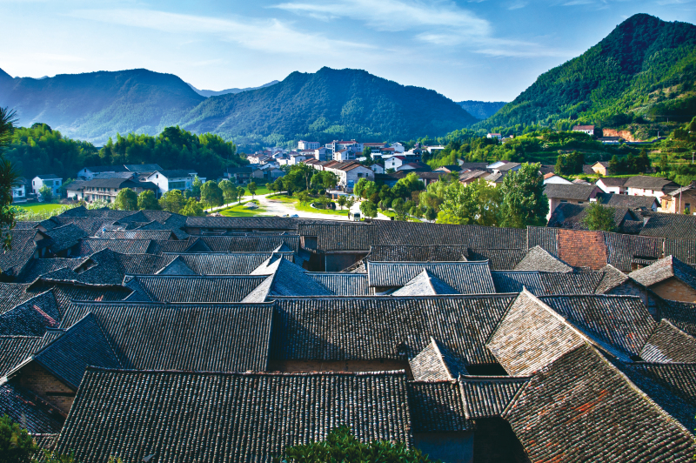

**行程亮点：**

**★南津古渡码头船游洞庭湖，一览醉美洞庭南湖全境之美景！**

**★网红打卡农耕文旅小山村，追寻童年记忆，仿佛回到儿时！**

**★赏明清古街，观百年古树，穿行特色商铺，感受汴河特色风采！**

**★远离大城市的喧嚣，体验幽静乡村特色古村民宿以及美丽的星空！**

**★打卡天下第一村、明间小故宫、当今保存最完整的江南民居古建筑群落！**

**行程安排：**

**D1:武汉—岳阳 餐饮：自理 住宿：张谷英村客栈民宿/市区舒适型酒店**

  早武汉约定时间地点集合前往素有“**竹乡**”、“**茶乡**”之美誉---【**羊楼司镇**】（车程约2H）,直接前往**国家AAA级工业旅游景区**---【**十三村酱文化博览园**】,景区为**生态式酱厂**，花香果香伴着酱香,门口一棵古茶树迎着微风摇曳迎客,再进一步,仿佛走进了**花果园**，厂区种植着各种各样的花供客人拍照留念。参观**酱制作加工车间**,还有**农耕展示区**,这里摆放着民间搜集来的**古农具**、**古犁耙**、**古水车**、**古斗笠**、**古鱼篓**、**古马车**、**古花轿**等,参观浏览**地下古酱窖**,这里存放腌制着8000个酱坛,装着各种酱菜,经过6个月腌制、发酵后,再进入下一道工序。漫步厂区,处处是花香果香酱菜香,混在一起形成复合型的独特香味。中餐后,稍作休息乘车前往**国家AAAA级旅游景区**、具有“**天下第一村**”、“**民间故宫**”之称---【**张谷英村**】,景区位于岳阳以东的渭洞笔架山和[龙形山](https://baike.baidu.com/item/%E9%BE%99%E5%BD%A2%E5%B1%B1/227841" \t "_blank)之下,为**[中国](https://baike.baidu.com/item/%E4%B8%AD%E5%9B%BD/1122445" \t "_blank)保存最为完整的江南民居古建筑群落**。整个建筑群由**当大门**、**王家塅**、**上新屋**三大群体组合而成。古建筑群始建于**明嘉靖41年**,现有**[巷道](https://baike.baidu.com/item/%E5%B7%B7%E9%81%93" \t "_blank)62条**,**天井206个**,总建筑面积达5万多平方米,**至今已存在了500多年**,共有**大小房屋1732间**。主要景点游览**龙珠石**、**张谷英大屋**、**当大门**、**接官厅**、**绣楼**、**长寿井**、**百步三桥**、**上新屋**、**米坊**、**王家段正门**、**堂屋**、**绣楼**、**天井**、**龙凤花窗**、**祠堂**等景点。体验**纺车榨油机**、**碾子**、**水车**等古代农具,感受劳动的乐趣,后自由活动,领略古村乡村野趣,晚上入住张谷英村内古客栈民宿,幽静乡村不仅空气好而且还能看到美丽的星空噢。

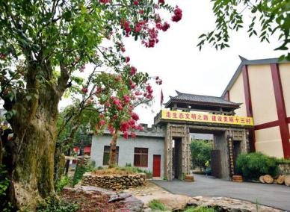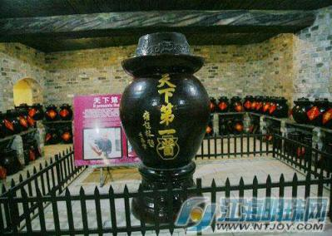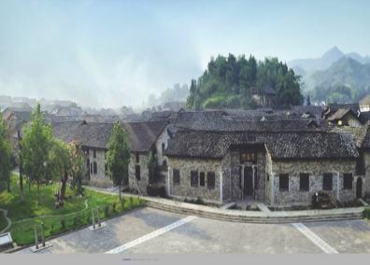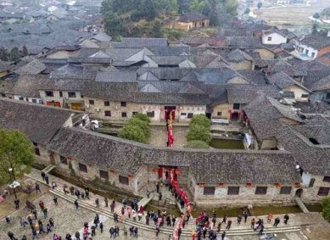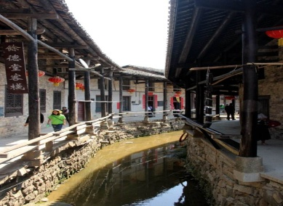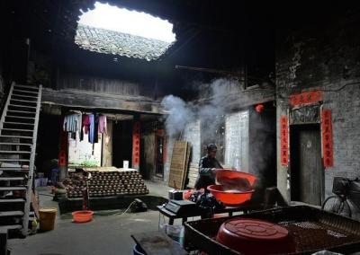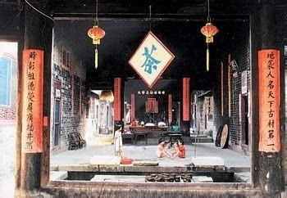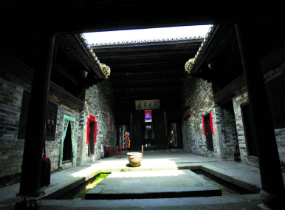

**D2:岳阳—武汉 餐饮：早餐、正餐自理 住宿：温暖的家**

早餐后集合乘车前往**有着2500多年悠久历史的文化名城**---【**岳阳市**】（车程约1.5H）,一览岳阳城区风貌,一路欢歌笑语,前往**明清古街**---【**汴河古街**】,汴河街已成为**岳阳市旅游线路必到一站**,持续**吸引国内**以及**海外游客**。**清一色敞轩结构**。沿青石板路而行,**街中有景**、**景中有楼**,古朴典雅。这里还栽种了一棵从**三峡**寻觅到的**直径约1.9米**、**800年树龄的紫薇树**。后游览**巴陵广场**,广场边还有**瞻岳门**、**博物馆**等城楼,**古街荟萃众多文物古迹**,蕴含**悠久的人文景观**和**生动的民俗风情**。**客人亦可选游国家AAAAA级风景名胜区**、**江南三大名楼之一**、世称“**天下第一楼**”---【**岳阳楼**】,主楼为**长方形体**,主楼**高19.42米**,进**深14.54米**,**宽17.42米**,为**三层**、**四柱**、**飞檐**、**盔顶**、**纯木结构**,楼中**四根楠木金柱**直贯楼顶,周围**绕以廊**、**枋**、**椽**、**檩互相榫合**,结为整体；**顶覆琉璃黄瓦**,**构型庄重大方**。地处**岳阳古城西门城墙之上**,紧**靠[洞庭湖](https://baike.baidu.com/item/%E6%B4%9E%E5%BA%AD%E6%B9%96/182539" \t "_blank)畔**,下瞰洞庭,前望君山,自古就有“**洞庭天下水**,**[岳阳](https://baike.baidu.com/item/%E5%B2%B3%E9%98%B3/168230" \t "_blank)天下楼**”之[美誉](https://baike.baidu.com/item/%E7%BE%8E%E8%AA%89/10911119" \t "_blank)。中餐后,稍作休息乘车前往**岳阳洞庭湖风景旅游度假区南津古渡**码头乘坐游船**船游洞庭湖**,风景区荟萃众多文物古迹,有**远古的天灯**（**航标灯**）,有建于**宋代的三眼桥**、**明代的“五里三尚书”墓址**、**南津古渡**等十大古迹。流传有**秦始皇赶山填湖**、**一龙赶九龟**等优美的神话故事。后乘车前往【**洞庭湖小镇**】,小镇从**农耕小山村**建设成了**网红打卡地**。田间用**稻草堆成的草垛**,很容易**勾起人们儿时的记忆**,很有**家乡的味道**。小镇的池塘里分布着一些**用竹竿撑起的渔网**,**透露出渔乡风情**。漫步村间小道,体现**农耕文化元素**的展品随处可见。如农耕时代**常用的水车**、**镰刀**、**耙子**、**石磨**、**木犁**、**锄头**、**扁担**、**箩筐**、**簸箕**、**风车**、**竹筛**、**背篓**、**草帽**、**蓑衣**等都有展现,甚至还**出现了剃头**、**挖耳屎的招牌**。而洞庭湖区**常用的渔具**,则以“**渔歌集**”为主题集中展示。游玩结束后乘坐大巴返程结束两天愉快的行程,返回自己温暖的家！

**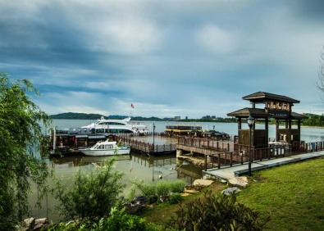**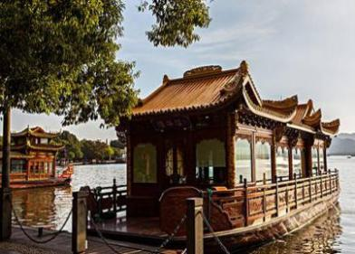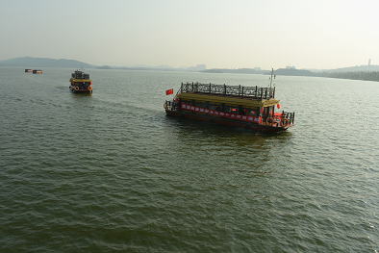**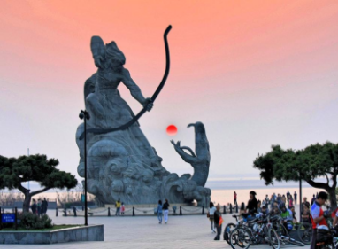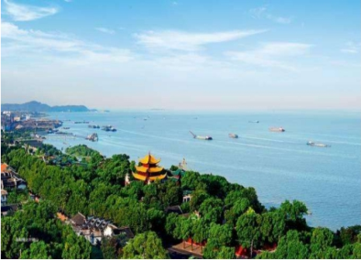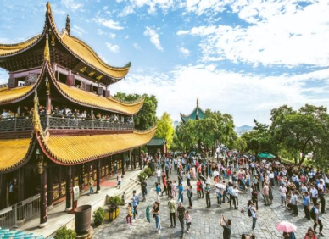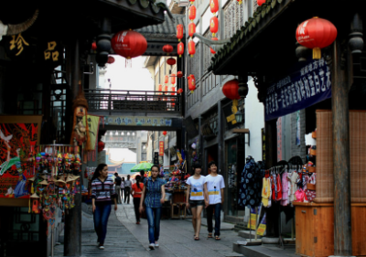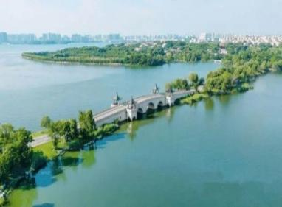**

**服务标准：**

1、门票：景区首道大门票（张谷英村、南津古渡游船、汴河街、十三村大门票、洞庭湖小镇）；

2、餐饮: 含早餐，不含正餐；

3、住宿：张谷英村古村民宿客房或市区舒适型酒店，为了环保和卫生建议自带洗漱用品和毛巾；

4、导服：专业持证全陪导游贴心服务；

5、保险：我社已含旅行社责任险。(建议游客自行购买个人旅游意外险）；

6、本行程不进任何购物店，无任何隐形消费，快乐享受，美好旅行！！！

**发班时间地点：**

**7:30汉口循礼门天安假日酒店正对面**--**8:00武昌徐东老房子加油站**

具体上车时间以导游短信通知为准,同一批客人尽量在同一个上车地点上车！

**每周二、周四、周六发班，特价每班仅限200人，团队自驾天天发！！！**

**价格发班政策：**

**劲爆价：159元/人（大小同价）（小孩占床需另+60元/人）**

**此行程为特价行程，任何证件再无任何优惠政策，临时退团，报名费全损！**

**自费项目：**

1. 导游推荐正餐参考价格35元/人/顿，均自愿选择不强制；
2. **往返空调旅游大巴车优惠价100元/人必须自理**，**导游上车现收**；
3. 景区内当地摆放的小摊小吃及二次消费游玩项目（非行程包含项目，有任何问题与景区及旅行社无关）；
4. **客人可以根据意愿自愿选择游玩著名5A景点江南三大名楼岳阳楼，绝不强制:**

岳阳楼始建于[公元220年](https://www.baidu.com/s?wd=%E5%85%AC%E5%85%83220%E5%B9%B4&tn=SE_PcZhidaonwhc_ngpagmjz&rsv_dl=gh_pc_zhidao" \t "_blank)前后，前身相传为[三国时期](https://www.baidu.com/s?wd=%E4%B8%89%E5%9B%BD%E6%97%B6%E6%9C%9F&tn=SE_PcZhidaonwhc_ngpagmjz&rsv_dl=gh_pc_zhidao" \t "_blank)东吴大将[鲁肃](https://www.baidu.com/s?wd=%E9%B2%81%E8%82%83&tn=SE_PcZhidaonwhc_ngpagmjz&rsv_dl=gh_pc_zhidao" \t "_blank)的“阅军楼”。西晋南北朝时称“巴岳阳楼耸立在岳阳市西门城头、紧靠洞庭湖畔。自古有“洞庭天下水，岳阳天下楼”之誉，与江西南昌的滕王阁、湖北武汉的黄鹤楼并称为江南三大名楼。岳阳楼作为三大名楼中唯一保持原貌的古建筑，其独特的盔顶结构，更是体现古代劳动人民的聪明智慧和能工巧匠的精巧的设计和技能脍炙人口的《岳阳楼记》更使岳阳楼著称于世。岳阳楼-君山岛于2011年9月6号正式授牌为5A景点。

**14周岁-59周岁岳阳楼自愿自费70元/人；**

**60-64周岁岳阳楼自愿自费35元/人；**

**65周岁以上岳阳楼门票免费。**

**温馨提示：**

* + - 1. 由于我们是散客拼团可能会出现等人、等车的问题，请按导游通知的时间准时集合，由于**堵车**或者**突发交通事故**或者**出现车辆临时故障**或者**游客迟到导致大巴车晚到的情况还请各位游客相互理解见谅**！在不减少行程景点的情况下，我社有根据当天具体情况调整游览时间和顺序的权利；
      2. 此行程全程不含正餐，建议游客自备干粮或跟其他团友拼餐；
      3. 请报名时确定上车地点及主要负责人的联系电话（导游会于出发前一天晚上20:00之前电话及短信通知客人，若超过此时间还未接到电话及短信的游客，请及时主动与旅行社联系，以免耽误原行程安排)，同一批客人为确保能上同一台旅游车，最好不要有多个上车点；
      4. 请游客提前10分钟到达上车地点，我们一般从汉口发车，由于武汉市交通较堵，到达上车点的时间可能会稍有延迟，还望各位游客理解；
      5. 对接待有异议，请离团前反馈,以便我社及时核实处理,否则视为满意.地接质量以客人意见单为凭证，请游客认真填写，若在当地填写意见单时未注明投诉意见，返程后我社不再接受任何投诉；
      6. 请游客注意0岁以上小孩参加旅游一定要占座位（**旅游交通法规定**），如果报名时不占座位我们有权拒绝不占座位的人群上车（**包括小孩**）请游客朋友自觉缴纳小孩车位费，以免导游在带团过程中产生退费或者增加费用情况，造成客人的不愉快；
      7. **若于出发前24小时内取消**，**报名费全损**；
      8. 若收客人数在30人以下，则视为不成团，麻烦在报名前提醒客人，尽请谅解；
      9. **此行程为我社和景区以及当地政府一起联合促销所做优惠特价活动线路**，**特殊人群再无任何优惠政策**，我社有权根据景区天气或人流量来调整旅游行程，若遇天气或其他不可抗拒因素造成游客某些项目无法游玩，我社不退任何费用，敬请谅解，【**尽请各组团社销售人员理解并提前做好游客解释工作**】；
      10. **此团为特价促销团**，**欲报从速**！**出团前请带好有效证件（必须）**，**若不带证件产生费用客人自理**；**本线路为综合优惠报价**，**游客放弃包含和赠送的任何项目或者不可参加项目均不退还单项费用**。